Что такое эмоции?
Эмоци-это переживания,отражающие приятные и неприятные ощущения.
А так же эмоции показывают наше отношение к какому-либо событию.
Какие эмоции ты уже знаешь?
Давай посмотрим на картинку и вспомним.

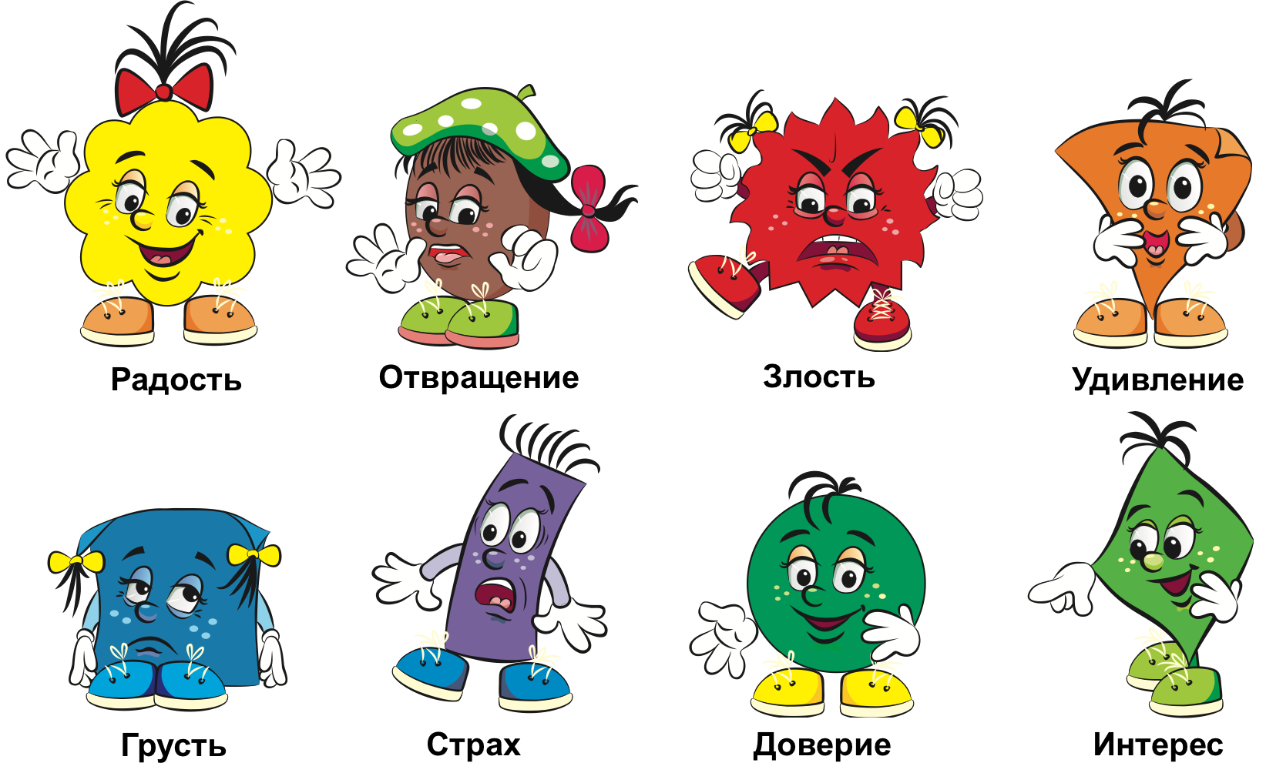
Ты молодец, что показал радость, грусть и злость. А сегодня мы поговорим о новой эмоции. Давай посмотрим на картинку. Что ты видишь?
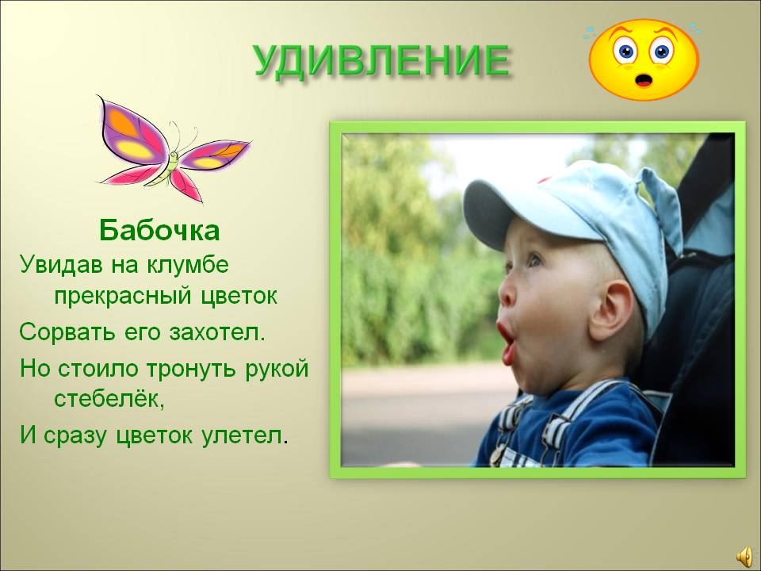
Ты, наверное, догадался, что новая эмоция, о которой мы будем сегодня говорить - это удивление.

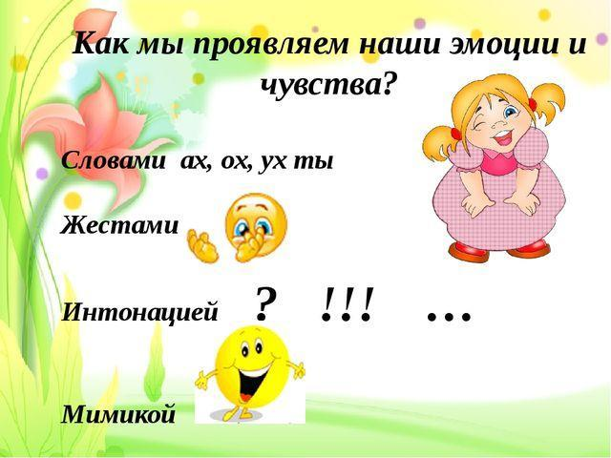
А еще у меня есть для тебя задание.
Посмотри на картинку и выполни упражнение

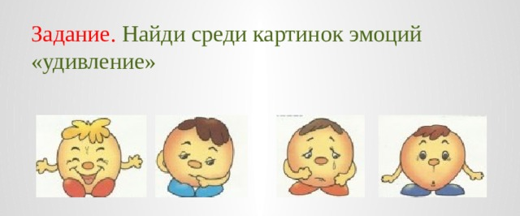

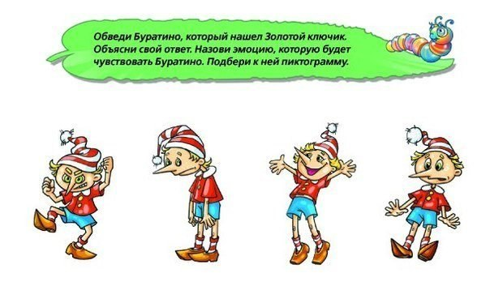

Подведем итоги нашего занятия.
Продолжи предложение.

